Волшебное путешествие к Деду Морозу

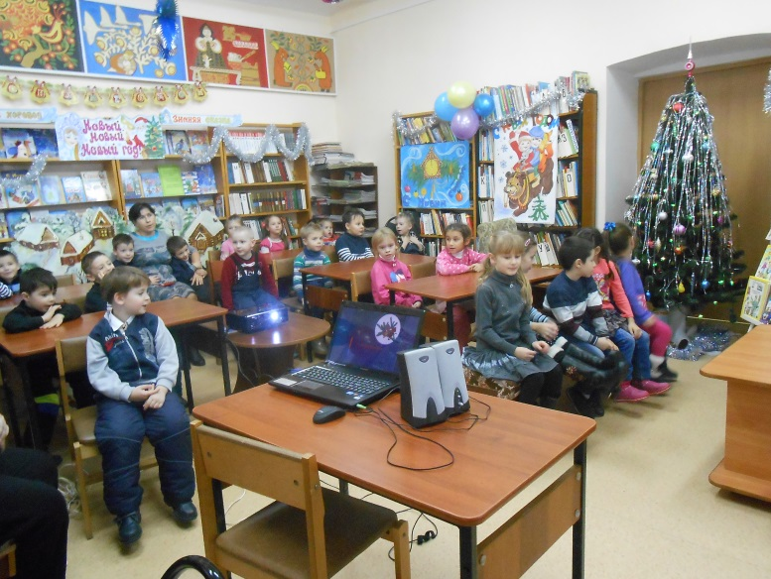 В преддверие Нового Года, 25 декабря, ребята из старшей группы детского сада побывали в детской библиотеке. Здесь для них прошел познавательный час «Волшебное путешествие к Деду Морозу». Из рассказа библиотекаря ребята узнали, откуда пришел к нам Новый Год, почему этот праздник стали отмечать именно 1 января, какие обычаи и традиции встречи Нового Года существуют в разных странах, почему именно елочку мы наряжаем к празднику. Красочная слайд презентация помогла ребятам совершить заочное путешествие в резиденцию Деда Мороза в Великий Устюг. По отрывкам из книг ребята узнавали зимние сказки, с удовольствием отвечали на вопросы литературной викторины, отгадывали загадки о зиме, увлеченно складывали новогоднюю елочку, находили отличия между снеговиками. В конце мероприятия ребята посмотрели новогодние мультфильмы.